3 Seiten – 2.195 W. mit LZ

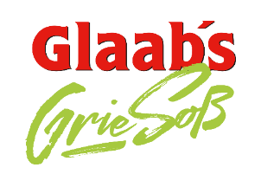
ist wieder da

- Schmägg die Kraft der siwwe Kräuder!
- Weltrekordtag grüne Soße am 06. Juni 2019
- Craftbier Festival Frankfurt

Seligenstadt, den 1. April 2019-- Das saisonale Craftbier Glaab´s Grie Soß ist ab 1. April 2019 wieder im Handel und in der Gastronomie verfügbar. Erstmalig wurde die originelle Interpretation der hessischen Kultsauce im Frühling 2018 auf den Markt gebracht und stieß auf großes Interesse. Unter dem Motto „Schmägg die Kraft der siwwe Kräuder“ steht das Kräuter Craft für hessische Power und ist der perfekte Begleiter zur hessischen Grünen Soße. Am 06. Juni wird der Grie Soß ein eigener Weltrekordtag gewidmet, bei dem insgesamt 231.775 Portionen für den Weltrekord verzehrt werden müssen.

Am 3. und 4. Mai wird Glaab´s Grie Soß sowie weitere Craftbiere der Glaabsbräu beim diesjährigen Craftbier Festival im Casino der Goethe Universität in Frankfurt ausgeschenkt. Erhältlich ist das Kräuter Craft im Handel und in der Gastronomie in der 0,33L Flasche.

Das Biermischgetränk besteht zu 90% aus einem mild gehopften hellen Bier und 10% aus den sieben Kräutern der hessischen Grünen Sauce. Es zeichnet sich durch einen milden Abtrunk und eine angenehme Kräuteraromatik. „Die Grie Soß ist eine tolle hessische Spezialität. Für den Weltrekordtag am 06. Juni ist das Glaab´s Grie Soß die perfekte Kombination!“, erzählt begeistert Braumeister, Julian Menner.

Stammwürze |  | 11,7 %
Alkohol |  | 4,7 % vol
Bittereinheiten |  | 19 IBU
Farbe |  | 13 EBC
Malz |  | Gerstenmalz
Hopfen |  | Cascade, Mittelfrüh aus der Hallertau
Kräuter |  | Borretsch, Kerbel, Kresse, Petersilie, Pimpinelle, Sauerampfer, Schnittlauch
Passt zu: |  | Grüne Sauce - Pesto-Gerichten, Spargel, Kräuter-Quark mit Pellkartoffeln, Tomaten-Mozzarella mit Basilikum, Fisch „Loup de Mer in der Salzkruste“, „mit Kräutern gefüllt“, gebeizter Lachs mit Dill und Senfdip.
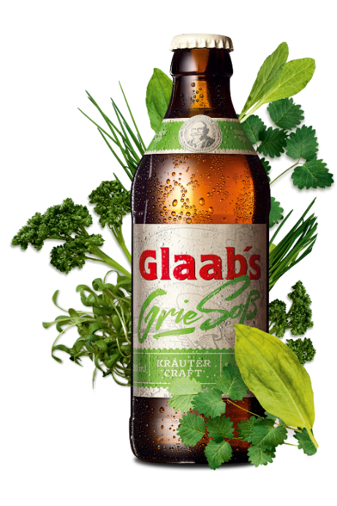

Das „Kräuter Craft“ wird genauso anspruchsvoll und besonders gebraut, wie alle anderen Biere der Glaabsbräu:
- Individuell nach eigener Rezeptur,
- Mit naturbelassenem Hopfen,
- Frei von Zusatzstoffen, chemischen Stabilisierungsmitteln sowie Farbebier, die alle im Reinheitsgebot erlaubt sind,
- Unsere Glaab´s Grie Soß wird mit frischen Kräutern von regionalen Lieferanten gebraut

Wo überall Glaab´s Grie Soß im Handel zu kaufen ist, erfahren Sie unter www.glaabsbraeu.de/bezugsquellen
Bilder: - Glaab´s Grie Soß, Glaabsbräu & Co.KG, Copyright.

Über Glaabsbräu:
Mit einer Tradition von 275 Jahren ist Glaabsbräu aus Seligenstadt die älteste Brauerei Südhessens und eine der modernsten Brauereien Deutschlands. Glaabsbräu zählt zu den wenigen noch bestehenden privatgeführten Brauereien in Hessen und ist mit einem Ausstoß von 16.000 hl eine der kleinsten privatgeführten Brauereien in Rhein-Main-Gebiet. Die Kombination einer im Jahr 2015 gebauten modernen Brauanlage und einer einzigartigen Brau- und Rohstoffphilosophie ermöglicht die Kreation naturbelassener Biere, die höhere Ansprüche erfüllen als die des Reinheitsgebots. Die Brauerei ist mit 6.000 Besuchern im Jahr ein attraktives Ausflugsziel im Rhein-Main-Gebiet.
Neben dem klassischen Biersortiment bietet Glaabsbräu auch Craft-Biere an: „Vicky loves Pale Ale“, „Hopfenlust“, „Reifeprüfung“, sowie das saisonal regionale Craftbier „Glaab´s Grie Soß“. Glaabsbräu ist Mitglied der DEHOGA-Verband und Gründungsmitglied der freien Brauer, die 2019 ihr 50jähriges Jubiläum gefeiert haben.

Ansprechpartnerin:
Lisa Marschalek
Glaabsbräu GmbH & Co. KG
Wallstrasse 1
63500 Seligenstadt
Tel: 06182 – 926-131
Fax: 06182 – 926-200
E-Mail: l.marschalek@glaabsbraeu.de

